第四部分 电磁感应
专题4.20 磁场变化产生的感应电动势问题（提高篇）
一．选择题
1. 如图，光滑平行金属导轨固定在水平面上，左端由导线相连，导体棒垂直静置于导轨上构成回路。在外力F作用下，回路上方的条形磁铁竖直向上做匀速运动。在匀速运动过程中外力F做功W_{F}，磁场力对导体棒做功W₁，磁铁克服磁场力做功W₂，重力对磁铁做功W_{G}，回路中产生的焦耳热为Q，导体棒获得的动能为E_{k}。则( )
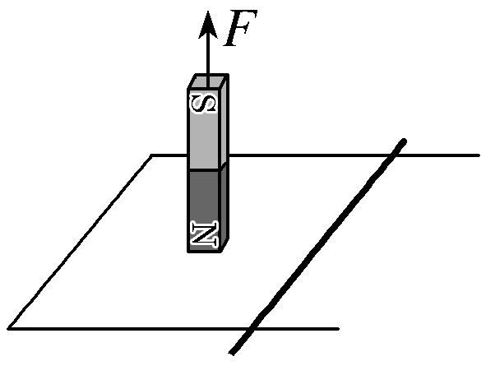
A．W₁＝Q B．W₂－W₁＝Q C．W₁＝E_{k} D．W_{F}＋W_{G}＝E_{k}＋Q
【参考答案】BCD
【名师解析】由能量守恒定律可知：磁铁克服磁场力做功W₂，等于回路的电能，电能一部分转化为内能，另一部分转化为导体棒的机械能，所以W₂－ W₁＝Q，故A错误，B正确；以导体棒为对象，由动能定理可知，磁场力对导体棒做功W₁＝E_{k}，故C正确；外力对磁铁做功与重力对磁铁做功之和为回路中的电能，也等于焦耳热和导体棒的动能，故D正确。
2.（福建省漳州市2016届高三毕业班高考模拟（一）理科综合试题）如图所示，竖直光滑导轨上端接入一定值电阻R，C₁和C₂是半径都为a的两圆形磁场区域，其区域内的磁场方向都垂直于导轨平面向外，区域C₁中磁场的磁感强度随时间按B₁=b+kt（k>0）变化，C₂中磁场的磁感强度恒为B₂，一质量为m、电阻为r、长度为L的金属杆AB穿过区域C₂的圆心C₂垂直地跨放在两导轨上，且与导轨接触良好，并恰能保持静止。（轨道电阻不计，重力加速度大小为g。）则
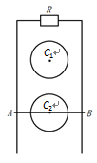
A．通过金属杆的电流方向为从A到B B．通过金属杆的电流大小为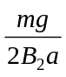
C．定值电阻的阻值为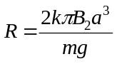 D．整个电路中产生的热功率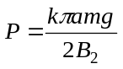
【参考答案】BD
【名师解析】
区域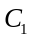中磁场的磁感强度随时间按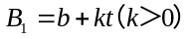变化，可知磁感强度均匀增大，穿过整个回路的磁通量增大，由楞次定律分析知，通过金属杆的电流方向为从B到A，故A错误；对金属杆，根据平衡方程得：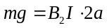，解得：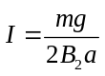，故B正确；由法拉第电磁感应定律，则有：回路中产生的感应电动势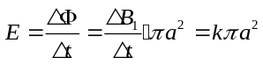；且闭合电路欧姆定律有：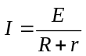 ，又，解得：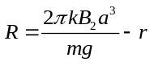．故C错误；整个电路中产生的热功率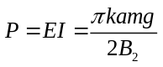，故D正确。
考点：导体切割磁感线时的感应电动势；电磁感应中的能量转化
【名师点睛】本题是电磁感应与力学知识的综合，掌握法拉第电磁感应定律、闭合电路欧姆定律和平衡条件的应用，要注意产生感应电动势的有效面积等于圆面积，不是整个矩形面积。
3.（西藏日喀则地区第一高级中学2016届高三下学期模拟考试（二）理科综合·物理试题）如图所示，线圈A内有竖直向上的磁场，磁感应强度B随时间均匀增大；等离子气流（由高温高压的等电量的正、负离子组成）由左方连续不断的以速度射入和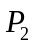两极板间的匀强磁场中，发现两直导线a、b相互吸引，由此可判断和两极板间的匀强磁场方向为
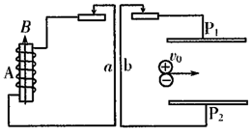
A、垂直纸面向外 B、垂直纸面向里 C、水平向左 D、水平向右
【参考答案】B
【名师解析】
线圈A中磁场的方向向上增强时，由楞次定律可知，感应电流的磁场的方向向下，感应电流的方向在线圈的外侧向左，电流的方向盘旋向上，所以导线a中的电流方向向下．根据同向电流相互吸引可知，b中的电流方向也向下．b中电流方向向下说明极板是电源的正极，则正电荷在磁场中向上偏转，根据左手定则可知，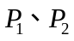两极板间的匀强磁场的方向垂直于纸面向里．
考点：考查了楞次定律
【名师点睛】根据楞次定律判断出流经导线a的电流方向，然后根据流经导线的电流同向时相互吸引，反向时相互排斥判断导线b的电流的方向向下．等离子流通过匀强磁场时，正离子向上偏转，负离子向下偏转，因此将在b中形成向下的电流，由左手定则判定磁场的方向
4．(2016吉林长春市二模)由法拉第电磁感应定律可知，若穿过某截面的磁通量为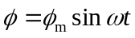，则产生的感应电动势为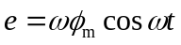。如图所示，竖直面内有一个闭合导线框ACD（由细软电阻丝制成）端点A、D固定。在以水平线段AD为直径的半圆形区域内，有磁感应强度大小为B、方向垂直纸面向里的有界匀强磁场。设导线框的电阻恒为r，圆的半径为R，用两种方式使导线框上产生感应电流。方式一：将导线上的C点以恒定角速度ω₁（相对圆心O）从A点沿圆弧移动至D点；方式二：以AD为轴，保持∠ADC=45°，将导线框以恒定的角速度ω₂转90°。则下列说法正确的是
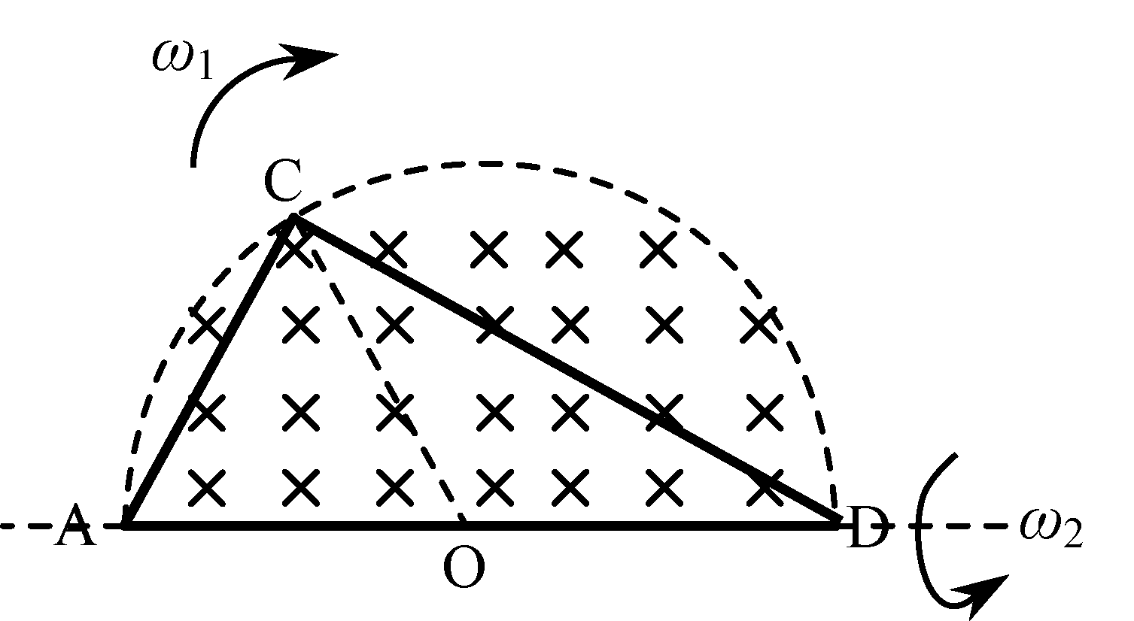
A．方式一中，在C从A点沿圆弧移动到图中∠ADC=30°位置的过程中，通过导线截面的电量为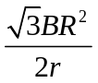
B．方式一中，在C沿圆弧移动到圆心O的正上方时，导线框中的感应电动势最大
C．若两种方式电阻丝上产生的热量相等，则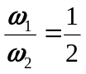
D．若两种方式电阻丝上产生的热量相等，则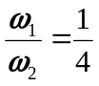
【参考答案】．AC
【命题意图】本题考查了电磁感应、法拉第电磁感应定律、焦耳热、电量及其相关的知识点。
【解题思路】方式一中，在C从A点沿圆弧移动到图中∠ADC=30°位置的过程中，穿过回路磁通量的变化量为△Ф=BR²。由法拉第电磁感应定律，E=△Ф/△t，I=E/r，q=I△t，联立解得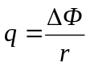=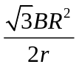，选项A正确；方式一中，在C沿圆弧移动到圆心O的正上方时，导线框中的磁通量最大，由法拉第电磁感应定律可知，感应电动势最小，为零，选项B错误。
第一种方式穿过回路的磁通量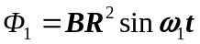，所产生的电动势为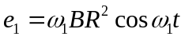；第二种方式穿过回路的磁通量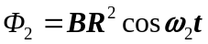，所产生的电动势为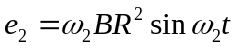，则两种方式所产生的正弦交流电动势的有效值之比为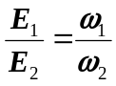 ，时间满足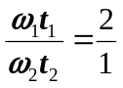，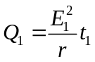 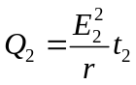 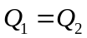 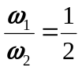，选项C正确D错误。
5．(2016福建质检)如图，线圈abcd固定于分布均匀的磁场中，磁场方向垂直线圈平面。当磁场的磁感应强度B随时间t变化时，该磁场对ab边的安培力大小恒定。下列描述B随t变化的图象中，可能正确的是（ ）
a
b
c
d
B

O
B
t
A
O
B
t
C
O
B
t
B
O
B
t
D
【参考答案】B
【命题意图】本题考查了电磁感应、安培力、闭合电路欧姆定律、法拉第电磁感应定律等知识点。
【解题思路】磁场对ab边的安培力大小F=BIL，若磁场的磁感应强度B随时间t增大，则电流I必须随时间t减小。根据法拉第电磁感应定律，磁感应强度B随时间t的变化率必须逐渐减小，所以选项B正确AD错误。若磁场的磁感应强度B随时间t减小，则电流I必须随时间t增大。根据法拉第电磁感应定律，磁感应强度B随时间t的变化率必须逐渐增大，所以选项C错误。
【易错点拨】解答此题常见错误是：把题述磁场对ab边的安培力大小恒定，误认为等同于电流恒定，从而误选A或B。
二．计算题
1．（15分）（2019南京三模）如图甲所示，导体框架abcd水平固定放置，ab平行于dc且bc边长L＝0.20m，框架上有定值电阻R＝9Ω（其余电阻不计），导体框处于磁感应强度大小B₁＝1.0T、方向水平向右的匀强磁场中。有一匝数n＝300匝、面积S＝0.01m²、电阻r＝1Ω的线圈，通过导线和开关K与导体框架相连，线圈内充满沿其轴线方向的匀强磁场，其磁感应强度B₂随时间t变化的关系如图乙所示。B₁与B₂互不影响。
（1）求0～0.10s线圈中的感应电动势大小E；
（2）t＝0.22s时刻闭合开关K，若bc边所受安培力方向竖直向上，判断bc边中电流的方向，并求此时其所受安培力的大小F；
（3）从t＝0时刻起闭合开关K，求0.25s内电阻R中产生的焦耳热Q。
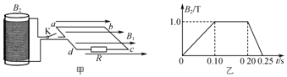
【名师解析】（1）由法拉第电磁感应定律得：E₁＝n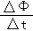＝nS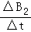，
代入数据解得：E₁＝30V；
（2）由左手定则可知：电流方向为b→c，
由法拉第电磁感应定律得：E₂＝n＝nS，
代入数据解得：E₂＝2E₁＝60V，
由闭合电路的欧姆定律得：I₂＝，
代入数据解得：I₂＝6 A，
安培力大小F＝I₂LB₁，
代入数据解得：F＝1.2N；
（3）由欧姆定律得：I₁＝，
焦耳热：Q＝I₁²Rt₁+I₂²Rt₂，
代入数据解得：Q＝24.3J；
答：（1）0～0.10s线圈中的感应电动势大小为30V；
（2）bc边中电流的方向：b→c，此时其所受安培力的大小F为1.2N；
（3）从t＝0时刻起闭合开关K，0.25s内电阻R中产生的焦耳热Q为24.3J。
2.如图甲所示，一个阻值为R、匝数为n的圆形金属线圈与阻值为2R的电阻R₁连接成闭合回路。金属线圈的半径为r₁，在线圈中半径为r₂的圆形区域内存在垂直于线圈平面向里的匀强磁场，磁感应强度B随时间t变化的关系图线如图乙所示。图线与横、纵轴的截距分别为t₀和B₀。导线的电阻不计。求0至t₁时间内：
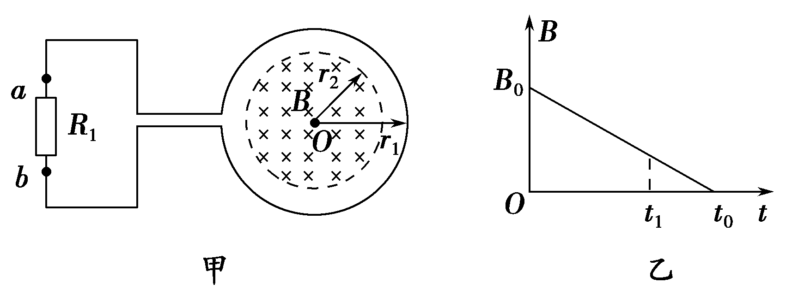
(1)通过电阻R₁的电流大小和方向；
(2)通过电阻R₁的电荷量q及电阻R₁上产生的热量。
【名师解析】 (1)穿过闭合线圈的磁场的面积为S＝πr
由题图乙可知，磁感应强度B的变化率的大小为＝
根据法拉第电磁感应定律得：E＝n＝nS＝
由闭合电路欧姆定律可知流过电阻R₁的电流为：I＝＝
根据楞次定律可以判断，流过电阻R₁的电流方向从b到a。
(2)0至t₁时间内通过电阻R₁的电荷量为q＝It₁＝
电阻R₁上产生的热量为Q＝I²R₁t₁＝。
答案 (1) 方向从b到a (2)
3．(2016·全国丙卷)如图，两条相距l的光滑平行金属导轨位于同一水平面(纸面)内，其左端接一阻值为R的电阻；一与导轨垂直的金属棒置于两导轨上；在电阻、导轨和金属棒中间有一面积为S的区域，区域中存在垂直于纸面向里的均匀磁场，磁感应强度大小B₁随时间t的变化关系为B₁＝kt，式中k为常量；在金属棒右侧还有一匀强磁场区域，区域左边界MN(虚线)与导轨垂直，磁场的磁感应强度大小为B₀，方向也垂直于纸面向里。某时刻，金属棒在一外加水平恒力的作用下从静止开始向右运动，在t₀时刻恰好以速度v₀越过MN，此后向右做匀速运动。金属棒与导轨始终相互垂直并接触良好，它们的电阻均忽略不计。求：
(1)在t＝0到t＝t₀时间间隔内，流过电阻的电荷量的绝对值；
(2)在时刻t(t＞t₀)穿过回路的总磁通量和金属棒所受外加水平恒力的大小。
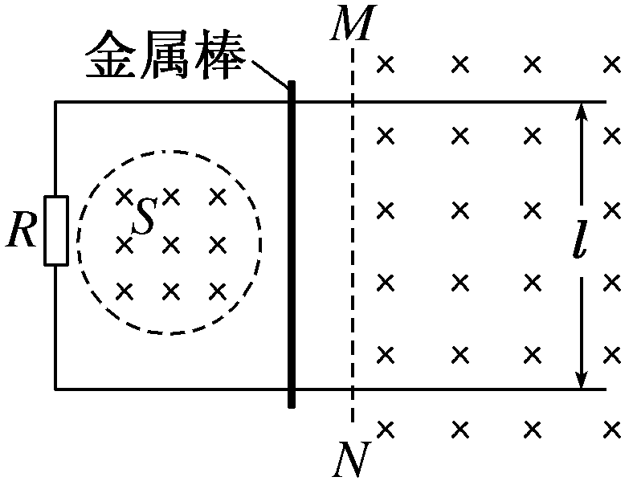
【名师解析】
(1)在金属棒越过MN之前，t时刻穿过回路的磁通量为Φ＝ktS①
设在从t时刻到t＋Δt的时间间隔内，回路磁通量的变化量为ΔΦ，流过电阻R的电荷量为Δq。由法拉第电磁感应定律有ε＝②
由欧姆定律有i＝③
由电流的定义有i＝④
联立①②③④式得|Δq|＝Δt⑤
由⑤式得，在t＝0到t＝t₀的时间间隔内，流过电阻R的电荷量q的绝对值为
|q|＝。⑥
(2)当t＞t₀时，金属棒已越过MN。由于金属棒在MN右侧做匀速运动，有f＝F⑦
式中，f是外加水平恒力，F是匀强磁场施加的安培力。设此时回路中的电流为I，F的大小为
F＝B₀Il⑧
此时金属棒与MN之间的距离为s＝v₀(t－t₀)⑨
匀强磁场穿过回路的磁通量为Φ′＝B₀ls⑩
回路的总磁通量为Φ_{t}＝Φ＋Φ′⑪
式中，Φ仍如①式所示。由①⑨⑩⑪式得，在时刻t(t＞t₀)穿过回路的总磁通量为
Φ_{t}＝B₀lv₀(t－t₀)＋kSt⑫
在t到t＋Δt的时间间隔内，总磁通量的改变量为
ΔΦ_{t}＝(B₀lv₀＋kS)Δt⑬
由法拉第电磁感应定律得，回路感应电动势的大小为
ε_{t}＝⑭
由欧姆定律有I＝⑮
联立⑦⑧⑬⑭⑮式得
f＝(B₀lv₀＋kS)。⑯
答案：(1) (2)B₀lv₀(t－t₀)＋kSt (B₀lv₀＋kS)

